项目二：联机分析处理技术实现

1.学时
课内学时：4学时
课外学时：2学时

2.项目目的与要求
通过实践让学生深入理解联机分析处理的作用、掌握数据方体切片、切块、钻取、旋转操作的技术实现,通过数据库技术实现切片、切块、钻取、旋转操作。
3.项目环境
SQL Server BI

4.项目内容
(1)利用分组聚合函数实现，在 California, Florida, New South Wales, New York四个地区（维度：Customer-State Province Name）；第三季度（在维度Date上选择Calendar Quarter）；产品(维度product)Model Name 维 Water Bottle的销售额。
(2) 利用分组聚合函数实现，有住房的客户（House Owner Flag为1）在2005及2006年购买层次为中档（M）的产品的销售额。
(3) 利用分组聚合函数实现，不同年度(Calendar Year)的销售总额。
(4) 利用分组聚合函数实现，Water Bottle在不同年度的销售数据。
(5) 利用分组聚合函数实现，2005年度不同月份(English Month Name)Water Bottle的销售总额。
(6) 利用分组聚合函数实现，2005年各种（Model）商品的销售总额。
5.项目步骤
(1) 启动microsoft SQL Server Mangemeng Studio应用程序。
(2) 利用sa身份登陆数据库，进入到AdventureWorkDW2012数据库实例。
(3) 新建查询界面。
(4) 编写分组聚合函数实现语句，并查询结果。
(5) 对照返回结果，同OLAP建立的分析结果一致。
6.成果物
实验成果展示
(1)利用分组聚合函数实现，在 California, Florida, New South Wales, New York四个地区（维度：Customer-State Province Name）；第三季度（在维度Date上选择Calendar Quarter）；产品(维度product)Model Name 维 Water Bottle的销售额。
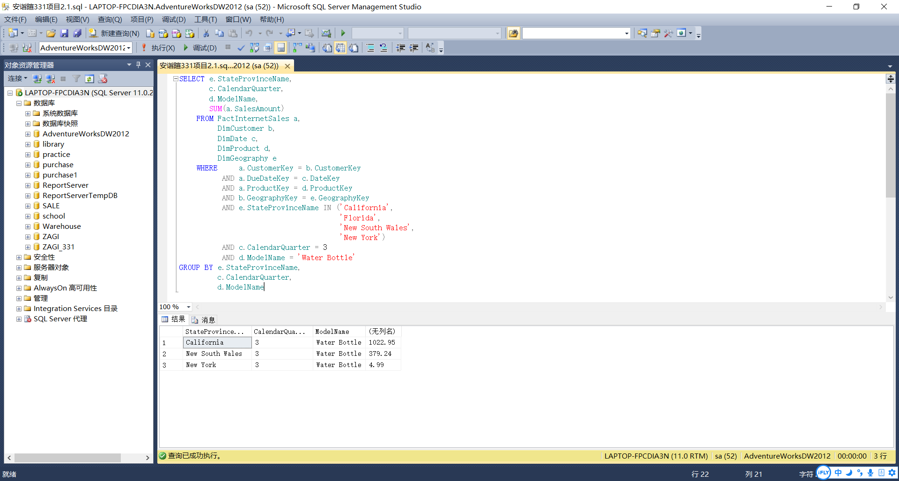
(2) 利用分组聚合函数实现，有住房的客户（House Owner Flag为1）在2005及2006年购买层次为中档（M）的产品的销售额。
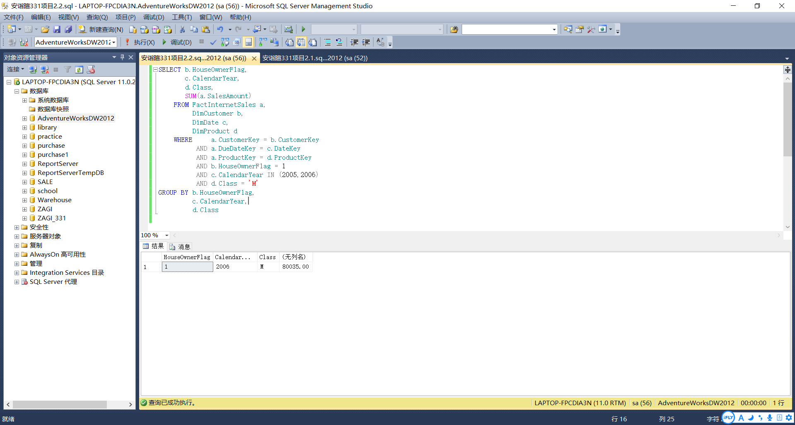
(3) 利用分组聚合函数实现，不同年度(Calendar Year)的销售总额。
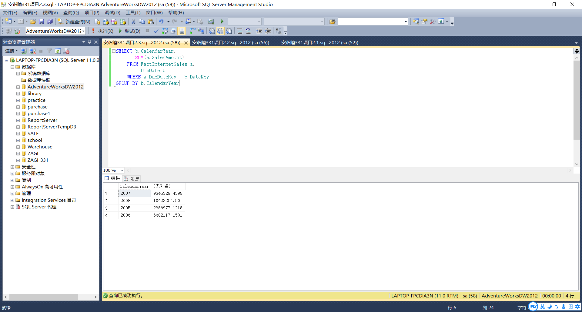
(4) 利用分组聚合函数实现，Water Bottle在不同年度的销售数据。
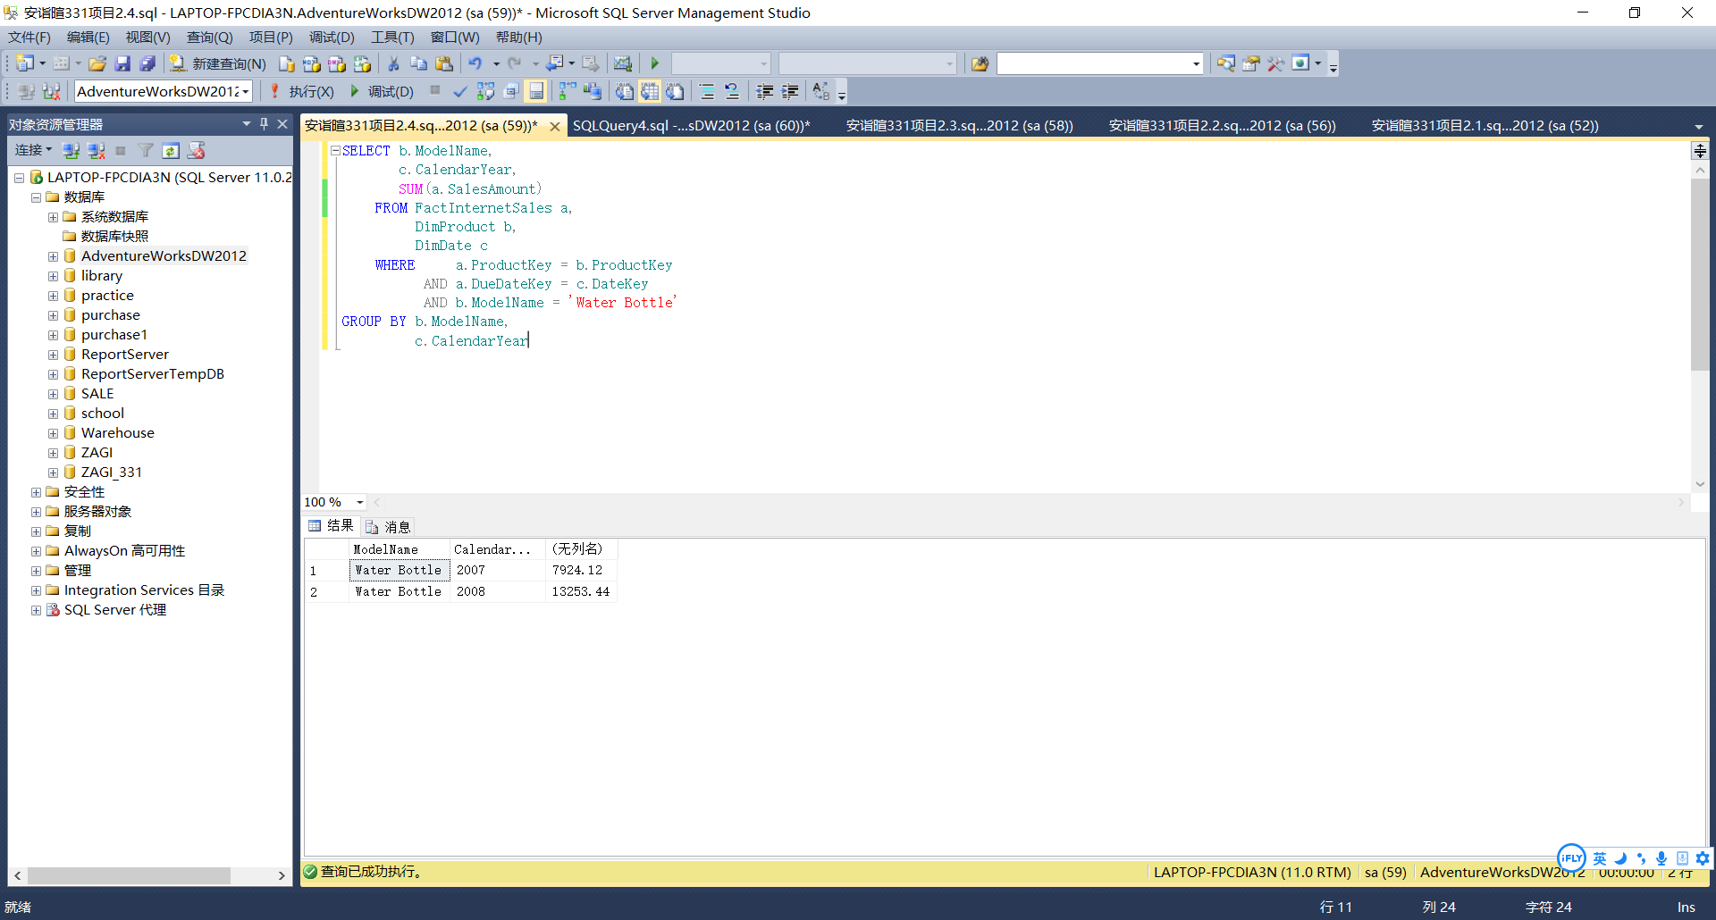
(5) 利用分组聚合函数实现，2007年度不同月份(English Month Name)Water Bottle的销售总额。
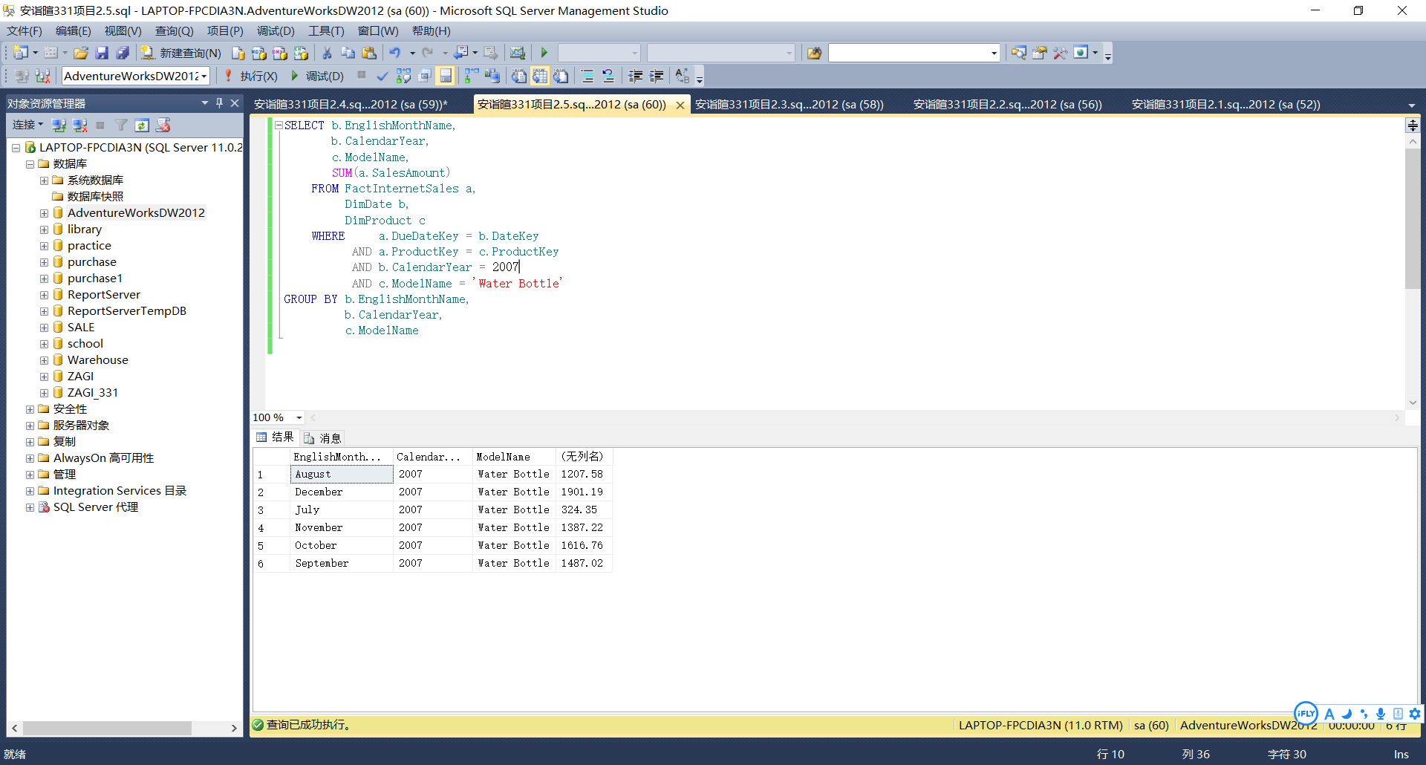
(6) 利用分组聚合函数实现，2005年各种（Model）商品的销售总额。
